ΟΜΟΣΠΟΝΔΙΑ ΔΙΟΙΚΗΤΙΚΟΥ ΠΡΟΣΩΠΙΚΟΥ
ΤΡΙΤΟΒΑΘΜΙΑΣ ΕΚΠΑΙΔΕΥΣΗΣ (Ο.Δ.Π.Τ.Ε.)
Διεύθυνση: Πάντειο Πανεπιστήμιο
Λεωφ. Συγγρού 136 – Αθήνα Αθήνα 09-3-2016 Οκτωβρίου 2015
Ταχ. Κωδ.: 17671 Αριθμ. πρωτ.: 423
Τηλέφωνα Προέδρου:6948201440 – 2310995206
Fax:2310-996772 e-mail:savaspap@edlit.auth.gr
Τηλέφωνα Γραμματέα: 6974041354

ΠΡΟΣΚΛΗΣΗ ΣΕ ΕΥΡΕΙΑ ΣΥΣΚΕΨΗ (Σύλλογοι Νότιας Ελλάδας)
Η Ομοσπονδία μας καλεί τα μέλη των Διοικητικών Συμβουλίων των συλλόγων μελών της - αλλά και όποιον άλλον συνάδελφο επιθυμεί, η σύσκεψη είναι ανοικτή - από τη Νότια Ελλάδα (Αττικής, Στερεάς Ελλάδας, Πελοποννήσου, Αιγαίου, Κρήτης), σε ευρεία σύσκεψη στις 15-3-2016 ημέρα Τρίτη, στις 12.30 μ., στην Αίθουσα Συνεδριασεων ΔΕΣΚΟΙ, στο Πάντειο Πανεπιστήμιο.
Θα προηγηθεί ενημέρωση από την Νομικό- Εργατολόγο κ. Μαρία Τσίπρα για το θέμα του ασφαλιστικού και στη συνέχεια θα υπάρξει συζήτηση και ανταλλαγή απόψεων για το μείζον αυτό θέμα αλλά και για άλλα θέματα που είναι σε εξέλιξη, για να διαμορφώσουμε μια συγκεκριμένη θέση και να οργανώσουμε την αντίσταση μας.
Για το ασφαλιστικό θέμα ειδικότερα υπάρχει ήδη μια έντονη αγωνιστική δραστηριότητα (συλλαλητήρια κ.λ.π.) και έχει αποφασιστεί 48ωρη Γενική Απεργία από την ΑΔΕΔΥ η οποία θα προσδιορισθεί με βάση τη νομοθετική πρωτοβουλία της κυβέρνησης.
Θεωρούμε λόγω της σοβαρότητας των θεμάτων απαραίτητη τη συμμετοχή όλων των συλλόγων μελών της Ομοσπονδίας μας.
Ανάλογη σύσκεψη θα πραγματοποιηθεί με τους συλλόγους από τη Βόρεια Ελλάδα στις 18-3-2016.
Με αγωνιστικούς χαιρετισμούς
Για το Κεντρικό Συμβούλιο της Ο.Δ.Π.Τ.Ε.

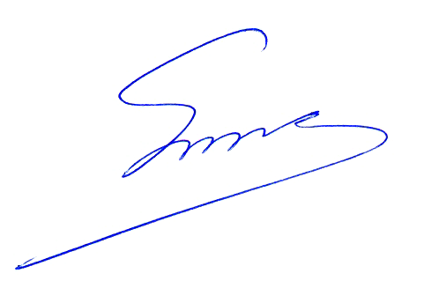
Ο Πρόεδρος Ο Γενικός Γραμματέας

Παπαδόπουλος Σάββας Γρηγοριάδης Νικόλαος

